# Control QP19-20 – Versió 3

## Exercici 2

### a.1 Diagrama de classes

### a.2 Diagrama de seqüència de *compartirPublicacióTematica*

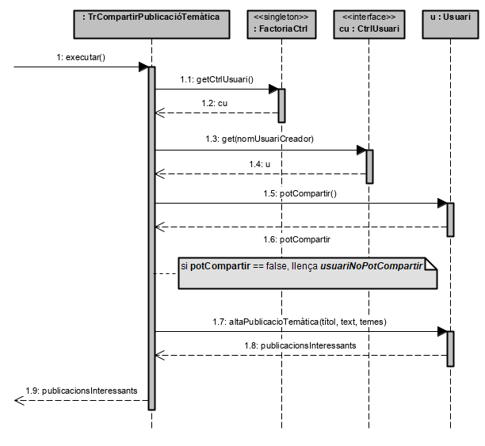

**TrCompartirPublicacioTemàtica**: executar()

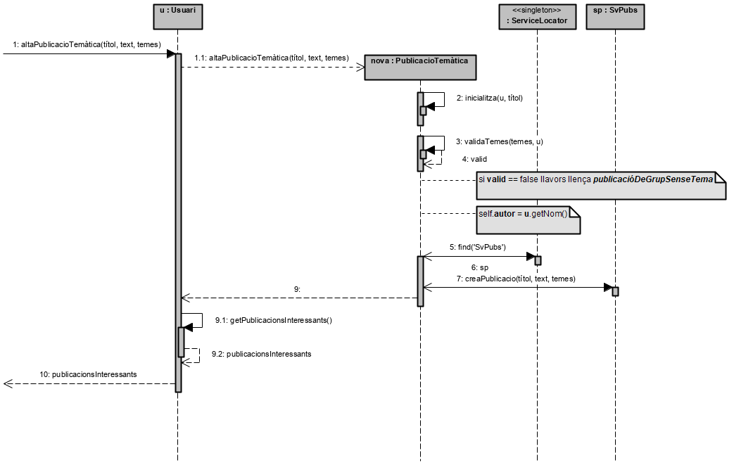

**Usuari:**altaPublicacióTemàtica(títol, text, temes)

**Publicació:**inicialitza(usuari, títol)

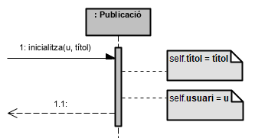

(la funció potCompartir() de la classe Usuari és abstracta)

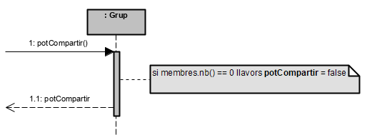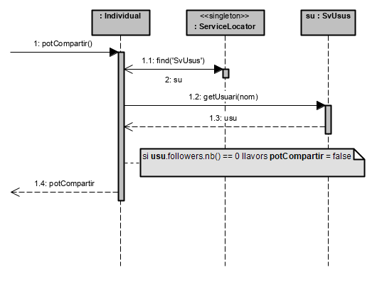

**Grup:**potCompartir()

**Individual:**potCompartir()

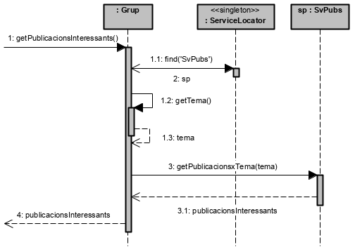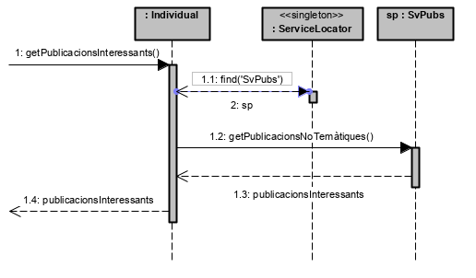

**Grup:**getPublicacionsInteressants()

**Individual:**getPublicacionsInteressants()

(la funció getPublicacionsInteressants() de la classe Usuari és abstracta)

## b.

Gràcies a la Capa de Presentació, aquesta excepció podria ser garantida com a precondició. Com és l’usuari qui crea la nova Publicació, la capa de presentació ja hauria d’haver accedit a l’usuari (iniciant sessió o simplement seleccionant l’usuari), accedint al servei d’Usuaris, i, per tant, ja hauria comprovat que l’usuari de fet sí que existeix.